ようかんパン（北海道内のみ販売）
おはようございます。今朝は昨日名寄市のスーパーで購入した羊羹パン「サンスネーク」（山崎製パン）を食べました。表面はチョコではなく、羊羹が薄くかかっています。中には生クリームが入っていました。
羊羹の部分のみを食べるとまさに羊羹でした。羊羹と生クリームの部分を食べてみると、羊羹の甘さと生クリームの甘さがあいまって美味しく食べられました。この甘さはありだと思います。チョコがかかっているパンと比べると和の趣のあるパンだと思います。
ただ、残念ながらこの羊羹パンは北海道のみの販売となっており、今のところ内地では食べられません。内地の方の反応を見てみたいと思っています。

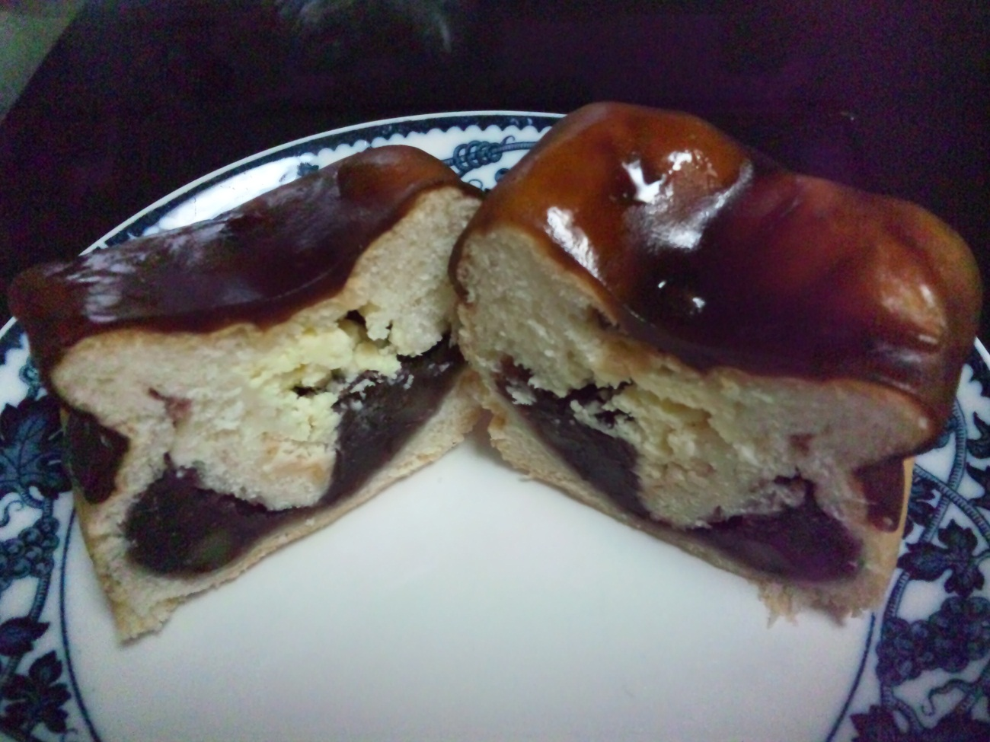
ようかんパン「サンスネーク」（山崎製パン）

